Planning Report

Diseño y Pruebas 2



**Repositorio:** <https://github.com/Dp2-C1-04-08/Dp2-C1-04-08>

**Miembro:**

Ignacio Planas Thiriet - ignplathi@alum.us.es

**Profesor:** **:** Patricia Jiménez Aguirre

# Índice

# 

**Índice** **2**

**Resumen ejecutivo** **3**

**Tabla de revisiones** **3**

**Introducción** **3**

**Contenido** **3**

Tareas 3

Costes 4

**Conclusiones** **5**

**Bibliografía** **5**

# 

# Resumen ejecutivo

Se han identificado 3 tareas. Entre todas se prevé una duración de 2h y un presupuesto de 56,11€. El tiempo final invertido fue de 2,5h con un coste real de 66,39€.

# Tabla de revisiones

| **Versión** | **Fecha** | **Autor(es)** | **Descripción** |
| --- | --- | --- | --- |
| 1.0 | 16/02/2023 | Ignacio Planas Thiriet | Creación del documento |

# Introducción

La planificación de un proyecto o entregable es crucial para el éxito del mismo. A continuación se realiza una planificación de las diferentes tareas que se van a desarrollar en este entregable individual, con estimaciones e informes de las dimensiones temporales y económicas del entregable.

# Contenido

A continuación se recogen las tareas para realizar en este entregable. Como herramienta de medición del tiempo empleado se ha hecho y se va a seguir haciendo uso de clockify durante todos los entregables. Posteriormente se recogen los costes del proyecto y su desglose

## Tareas

| ID | TI-S3-F1 |
| --- | --- |
| Nombre | Añadir enlace al menú anónimo |
| Descripción | Añadir mi enlace favorito al menu anónimo con el siguiente formato “〈DNI〉: 〈apellidos〉, 〈nombre〉”, donde “〈DNI〉” denota el DNI, “〈apellidos〉” denota los apellidos y “〈nombre〉” denota el nombre |
| Asignado y rol | Ignacio Planas Thiriet - Desarrollador |
| Tiempo estimado | 0.5h |
| Tiempo real empleado | 1h |

| ID | TI-S3-M2 |
| --- | --- |
| Nombre | Informe de análisis |
| Descripción | Crear un informe de análisis de los requisitos individuales del estudiante tres del entregable D1 |
| Asignado y rol | Ignacio Planas Thiriet - Analista |
| Tiempo estimado | 0.5h |
| Tiempo real empleado | 0.5h |

| ID | TI-S3-M3 |
| --- | --- |
| Nombre | Informe de planificación |
| Descripción | Crear un informe de planificación con las tareas que se van a realizar, el miembro que las va a realizar y con qué rol, el tiempo estimado y real y los costes asociados a dicha tarea |
| Asignado y rol | Ignacio Planas Thiriet - Project manager |
| Tiempo estimado | 1h |
| Tiempo real empleado | 1h |

## Costes

Para el cálculo de costes se ha tenido en cuenta las horas empleadas para cada tarea por el salario en euros del rol de la persona que la desempeña, teniendo para la misma persona dos roles diferentes y dos salarios diferentes. La amortización se ha calculado usando un equipo informático valorado en 1500€ con una amortización de 3 años. La amortización mensual de dicho equipo es de 41,67€. Para la amortización en función de las horas empleadas, se ha usado el cálculo asociado a las horas a emplear en la asignatura, siendo de 10 horas por semana durante 4 semanas. Obteniendo una amortización por hora de 1,04€. Los cálculos generales para este entregable son

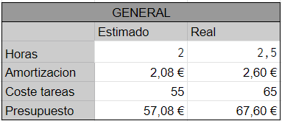

Igualmente el desglose del presupuesto por tarea es el siguiente

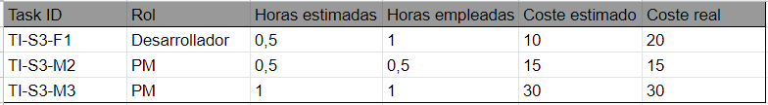

# Conclusiones

Se ha seguido con bastante precisión las estimaciones temporales establecidas. Es cierto que ha habido desviaciones de un 20% con lo planificado, pero teniendo en cuenta que la desviación real ha sido de media hora no se considera un problema a futuro y se prevé que las estimaciones sean cada vez más precisas a lo largo de los diferentes entregables.

# Bibliografía

Intencionalmente en blanco